Discoverer Neo
Guia completo
Para a função USER
Versão 2.1.0

Índice
A sua função num relance 1
De onde vem o seu acesso 1
Iniciar sessão, alterar a palavra-passe, terminar sessão 2
Painel 4
Mapas 5
Separadores, pesquisa e filtros 5
Ações da linha 6
Livros 6
Copiar um mapa 7
Partilhar um mapa de que é proprietário 7
O visualizador de mapas 9
Parâmetros de execução 10
Ler os resultados 10
Exportar os resultados 10
Construir e editar mapas 12
Barra de ferramentas 12
Adicionar colunas 13
Configurar uma coluna 13
Separadores do painel direito 15
Formatação condicional 16
Executar a partir do construtor e execuções recusadas 16
Exemplo: construir um mapa pequeno 16
Execuções 18
Exportações 20
Agendamentos 21
Novo Agendamento 22
Histórico 23
Definições 24
Perguntas frequentes 25
Glossário 26

A sua função num relance
O Discoverer Neo substitui o Oracle Discoverer. Um mapa é um relatório (no Oracle Discoverer, era uma folha de cálculo). Um livro é um grupo de mapas. Uma área de negócio é um grupo de dados relacionados. Tem a função USER. Permite-lhe abrir e executar mapas, exportá-los e agendá-los, e criar mapas seus.
Pode | Não pode
Ver os seus próprios mapas, os mapas públicos e os mapas partilhados consigo | Ver mapas privados que ninguém partilhou consigo
Executar um mapa e ver os respetivos resultados | Executar um mapa sobre dados a que não tem acesso
Exportar resultados para Excel, CSV ou PDF, se o nível de partilha do mapa o permitir | Exportar um mapa que é partilhado consigo apenas como Pode ver
Agendar um mapa, se for o proprietário ou se ele for partilhado consigo como Pode exportar ou Pode editar | Agendar um mapa público de que não é proprietário
Copiar qualquer mapa que consiga ver e alterar a sua cópia | Alterar um mapa de que não é proprietário, exceto se for partilhado consigo como Pode editar
Criar um mapa novo, mas só numa área de negócio onde o administrador lhe deu o direito de criar | Criar mapas noutras áreas de negócio
Partilhar e eliminar mapas de que é proprietário | Partilhar ou eliminar mapas que pertencem a outra pessoa
Ver as suas próprias execuções, exportações e agendamentos | Ver as execuções, exportações ou agendamentos de outras pessoas
Escolher o seu idioma, tema e cores | Abrir as páginas de administração (não estão no seu menu)

De onde vem o seu acesso
Três coisas decidem o que pode fazer. A sua função é apenas a primeira.
- O mapa. Vê um mapa se o criou, se o proprietário o tornou Público, ou se alguém o partilhou consigo. Uma permissão numa área de negócio não lhe mostra mapas.
- O nível de partilha. Para um mapa de que não é proprietário, o nível de partilha diz-lhe o que pode fazer. Veja a tabela abaixo.
- As suas permissões de área de negócio. O seu administrador dá-lhe direitos sobre áreas de negócio. Para ler os dados de um mapa, precisa de acesso aos dados que ele usa. Para criar um mapa novo, precisa do direito de criar nessa área de negócio. Sem isso, as execuções do mapa falham com "Sem autorização para executar", ou falha o guardar de um mapa novo.

Situação | Abrir e executar | Exportar | Agendar | Alterar o mapa
É o proprietário do mapa | Sim | Sim | Sim | Sim
Partilhado consigo: Pode ver | Sim | Não | Não | Não
Partilhado consigo: Pode exportar | Sim | Sim | Sim | Não
Partilhado consigo: Pode editar | Sim | Sim | Sim | Sim
Mapa público de que não é proprietário | Sim | Sim | Não | Não

Nota: Só o proprietário pode partilhar ou eliminar um mapa. Quem tem Pode editar não o pode partilhar com mais ninguém.
Se faltar um mapa de que precisa, peça ao respetivo proprietário que o partilhe consigo.

Iniciar sessão, alterar a palavra-passe, terminar sessão
- Abra o endereço que o seu administrador lhe deu.
- Escreva o seu Email e a sua Palavra-passe.
- Deixe Manter sessão iniciada assinalado se quiser continuar com a sessão iniciada depois de fechar o navegador. Desmarque-o num computador partilhado.
- Clique em Iniciar sessão.

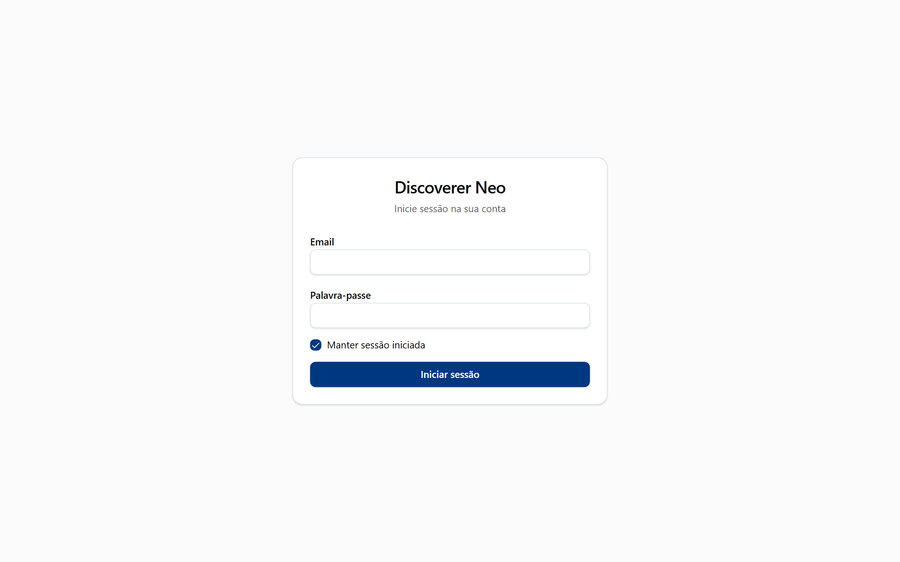
A página de início de sessão com Email, Palavra-passe, Manter sessão iniciada e o botão Iniciar sessão.
Se a sua conta foi criada com uma palavra-passe temporária, abre-se primeiro a página Alterar a palavra-passe. Não pode usar o resto da aplicação enquanto não a alterar.
Campo | O que escrever
Palavra-passe temporária (ou Palavra-passe atual) | A palavra-passe que usa agora
Nova palavra-passe | Pelo menos 12 caracteres. Tem de ser diferente da atual
Confirmar nova palavra-passe | A mesma palavra-passe nova, outra vez

Clique em Alterar palavra-passe. O painel abre-se.
Se se esquecer da palavra-passe, peça ao seu administrador que a reponha. Não existe reposição por iniciativa própria.
Para terminar a sessão, clique no seu nome no canto superior direito e depois em Terminar sessão. Isto termina a sua sessão. Para voltar a usar o Discoverer Neo, inicie sessão novamente.
Nota: Depois de 5 palavras-passe erradas seguidas, a sua conta fica bloqueada durante 15 minutos. Aguarde e tente novamente.

Painel
O Painel é a primeira página depois de iniciar sessão. Dá-lhe um resumo rápido. É só de leitura. Use-o para ver quanto tem e para saltar para os seus últimos mapas.
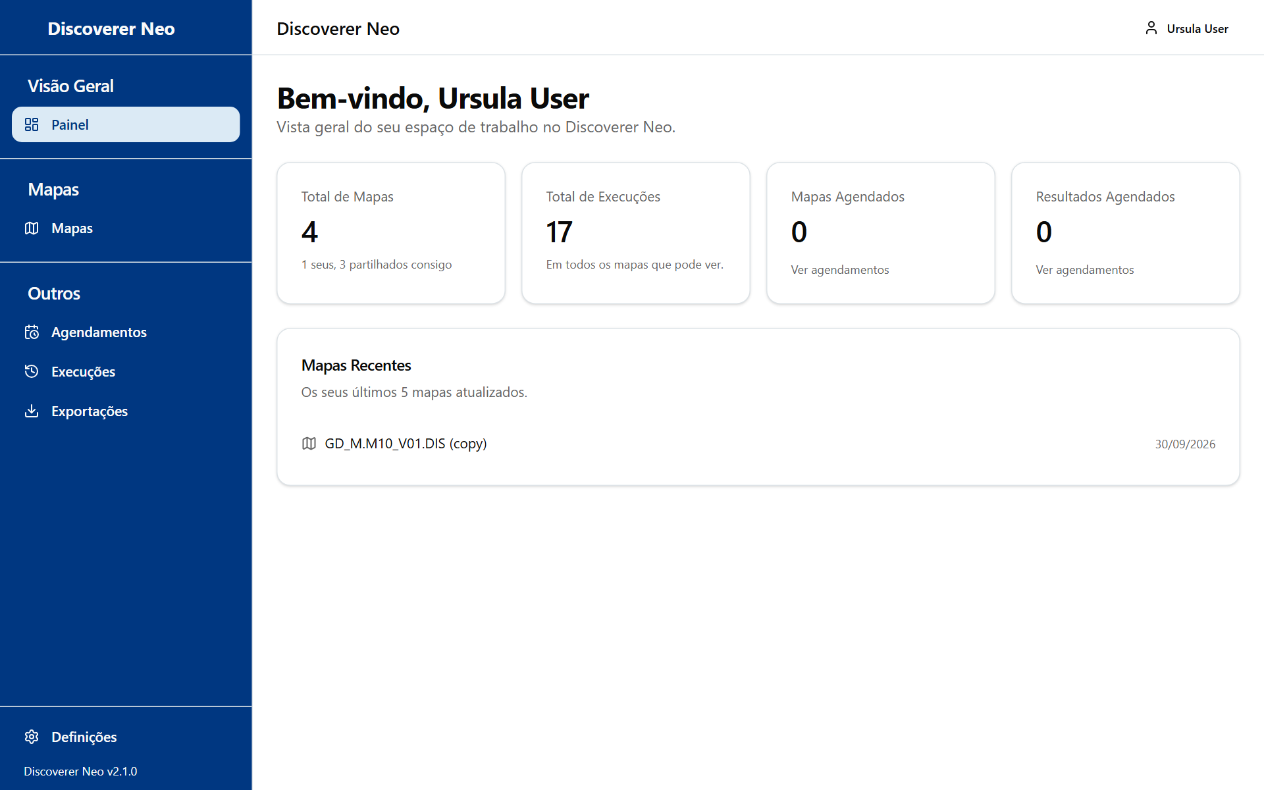
O painel com os cartões de resumo e a lista Mapas Recentes.
Cartão | O que mostra
Total de Mapas | Os mapas que pode abrir. A linha por baixo diz quantos são seus e quantos são partilhados consigo (os mapas públicos também são contados aqui)
Total de Execuções | Execuções dos mapas que pode ver, feitas por qualquer pessoa
Mapas Agendados | Mapas para os quais tem pelo menos um agendamento ativo
Resultados Agendados | Resultados guardados pelos seus agendamentos
Mapas Recentes | Os seus últimos 5 mapas criados por si, do mais recente para o mais antigo. Clique num para o abrir no construtor de mapas
Ver agendamentos (ligação em dois cartões) | Abre a página Agendamentos

Se não criou nenhum mapa, Mapas Recentes diz que nenhum é seu.

Mapas
A página Mapas é a sua lista de relatórios. Use-a para encontrar um mapa, executá-lo, copiá-lo, partilhá-lo ou eliminá-lo.
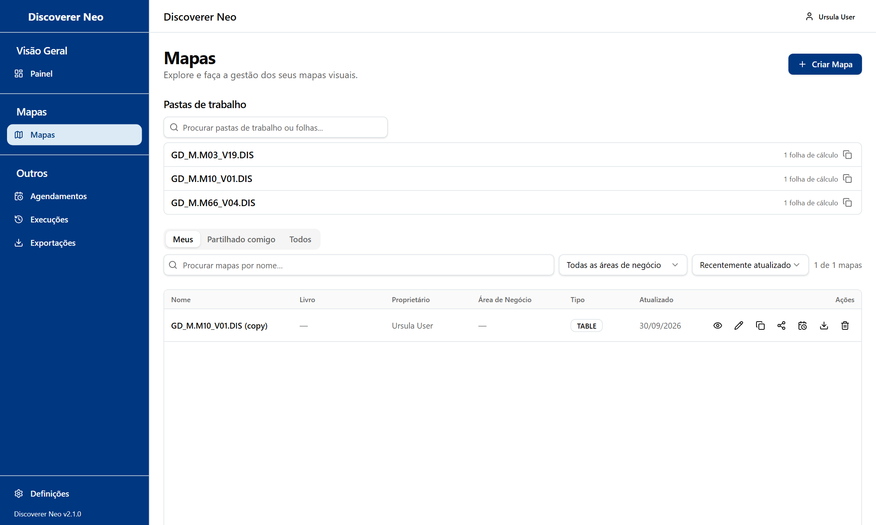
A lista de Mapas, separador Meus, com os ícones de ação na linha do mapa.

Separadores, pesquisa e filtros
Controlo | O que faz
Meus | Mapas que criou
Partilhado comigo | Mapas que outras pessoas partilharam consigo, com qualquer nível
Todos | Tudo o que pode ver: os seus próprios mapas, os públicos e os partilhados
Procurar mapas por nome… | Filtra a lista por nome à medida que escreve
Filtro Área de Negócio | Mostra só os mapas de uma área de negócio. Todas as áreas de negócio remove o filtro
Ordenar por | Recentemente atualizado ou Nome (A–Z)
Limpar | Repõe a pesquisa e a área de negócio. Só aparece quando há um filtro ativo
Criar Mapa | Abre o construtor de mapas para um mapa novo

A tabela mostra Nome, Livro, Proprietário, Área de Negócio, Tipo, Atualizado e Ações. Se não for proprietário de nenhum mapa, a página abre em Todos.

Ações da linha
Cada linha tem ícones. Passe o cursor sobre um ícone para ler a sua dica.
Ícone | O que faz
Nome do mapa | Abre o mapa no construtor se o puder alterar, caso contrário no visualizador
Olho | Abre o visualizador, onde executa o mapa e vê as linhas
Lápis | Abre o construtor de mapas. Só para os seus próprios mapas e para mapas partilhados consigo como Pode editar
Copiar | Faz a sua própria cópia privada e abre-a. Passa a ser o proprietário
Partilhar | Abre a caixa de diálogo Partilhar mapa. Só para mapas de que é proprietário
Calendário | Abre Agendamentos com este mapa escolhido. Só para mapas de que é proprietário ou que são partilhados como Pode exportar ou Pode editar
Transferir | Abre o visualizador, onde exporta
Lixo | Elimina o mapa. Só para os seus próprios mapas

Nota: Os ícones do calendário e de transferir para mapas partilhados aparecem no separador Partilhado comigo. No separador Todos, abra antes o mapa no visualizador.
Atenção: Só um administrador pode repor um mapa eliminado. Eliminar mapa? pede-lhe que confirme com Eliminar.

Livros
Por cima da tabela, aparece uma secção Pastas de trabalho quando alguns dos seus mapas pertencem a um livro.
Controlo | O que faz
Procurar pastas de trabalho ou folhas... | Filtra pelo nome do livro ou da folha
Linha de livro | Clique para abrir a lista das suas folhas. Clique numa folha para abrir o visualizador
Lápis numa folha | Editar. Só para folhas que criou
Copiar | Copiar livro: cria um livro novo com uma cópia privada de cada folha
Lixo | Eliminar livro: elimina o livro e todas as suas folhas. Só se for proprietário de todas as folhas

O botão Partilhar livro não é para a sua função. Partilhe cada mapa de que é proprietário com o respetivo ícone Partilhar.
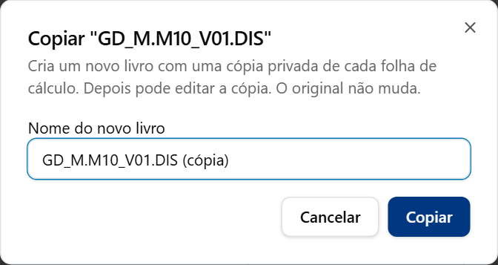
A caixa de diálogo Copiar livro com o campo do nome do novo livro.
Exemplo: para copiar o mapa de demonstração, encontre GD_M.M10_V01.DIS, clique no ícone Copiar e confirme. A sua cópia abre-se no construtor e pode alterá-la à vontade. O original fica como estava.

Copiar um mapa
- Encontre o mapa na lista.
- Clique no ícone Copiar.
- A cópia abre-se no construtor com a mensagem "Mapa copiado. Está agora a editar a sua cópia."
- Altere o que precisar e clique em Guardar.

Executar a cópia continua a exigir acesso aos dados. Copiar não lho dá.

Partilhar um mapa de que é proprietário
- Clique no ícone Partilhar no seu mapa.
- Procure uma pessoa pelo nome ou e-mail.
- Clique num nível junto ao nome dessa pessoa. O botão escuro é o nível que ela tem agora.
- Para remover o acesso, clique no ✕ junto ao nome.

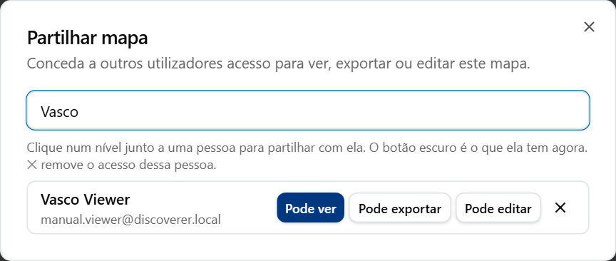
A caixa de diálogo Partilhar mapa com uma pessoa encontrada e os botões Pode ver, Pode exportar e Pode editar.
Opção | O que significa / quando escolher
Pode ver | A pessoa pode abrir e executar o mapa. Não pode exportá-lo, agendá-lo nem alterá-lo
Pode exportar | Como acima, e pode exportar o resultado e pôr o mapa num agendamento
Pode editar | Tudo o que foi dito acima, e também pode alterar o mapa. Continua a não o poder partilhar nem eliminar
✕ | Remove o acesso da pessoa

Se o mapa for público, a caixa de diálogo diz "Este mapa é público — qualquer pessoa com a ligação pode vê-lo." e mostra Copiar ligação. Use-o para enviar o endereço a um colega.

O visualizador de mapas
O visualizador abre-se quando clica no nome de um mapa (de um mapa que não pode editar) ou no ícone do olho. Use-o para executar um mapa e ler os respetivos resultados.
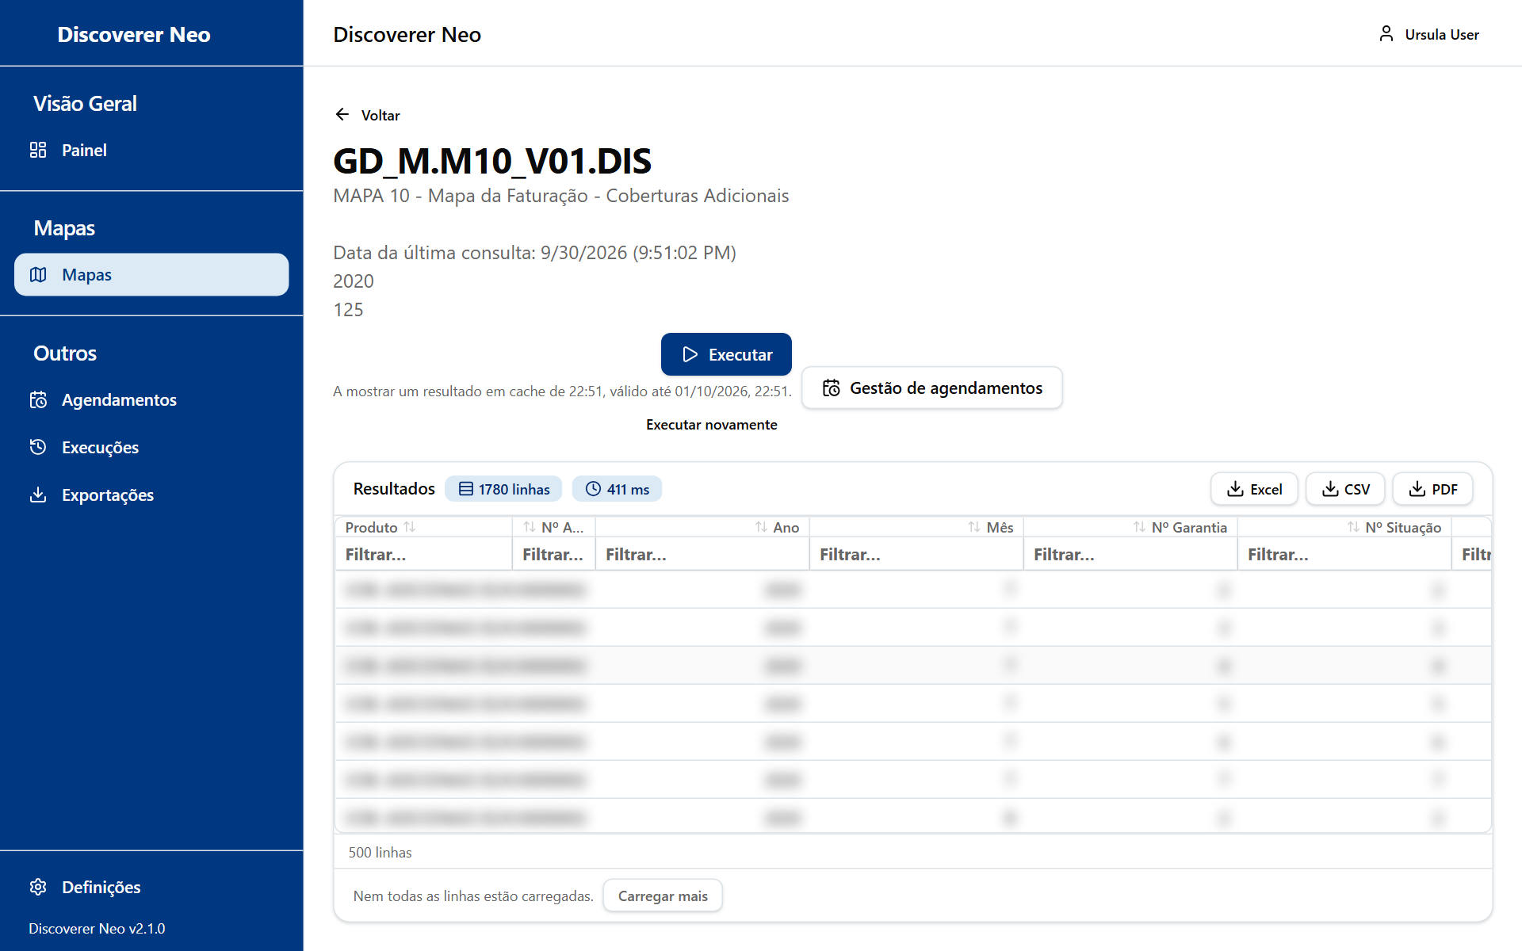
O visualizador de mapas depois de uma execução concluída, com a grelha de resultados e os botões de exportação.
Botão ou controlo | O que faz
Voltar | Regressa à página de onde veio
Executar | Executa o mapa. Se o mapa pedir valores (parâmetros), abre-se primeiro uma caixa de diálogo
Executar novamente | Executa o mapa de novo com os mesmos valores e ignora o resultado guardado. Aparece depois de uma execução terminar
Cancelar | Pára uma execução que ainda está à espera na fila. Deixa de ser oferecido quando a execução já começou
Gestão de agendamentos | Abre a página Agendamentos

Enquanto uma execução decorre, uma linha por baixo dos botões mostra Em fila ou A executar…. Quando termina, mostra a hora e durante quanto tempo o resultado se mantém válido (24 horas). Se executou o mesmo mapa com os mesmos valores há pouco tempo, pode ver "A mostrar um resultado em cache". Use Executar novamente para obter dados atualizados.
Se um mapa não tem colunas, o visualizador diz-lhe que não há nada para executar.

Parâmetros de execução
Alguns mapas pedem-lhe valores, como uma data ou uma região. A caixa de diálogo Parâmetros de execução mostra um campo por parâmetro. Um vermelho significa que o valor é obrigatório. Para alguns valores, a caixa de diálogo sugere os valores reais dos dados. Clique em Executar para começar, ou em Cancelar* para fechar.
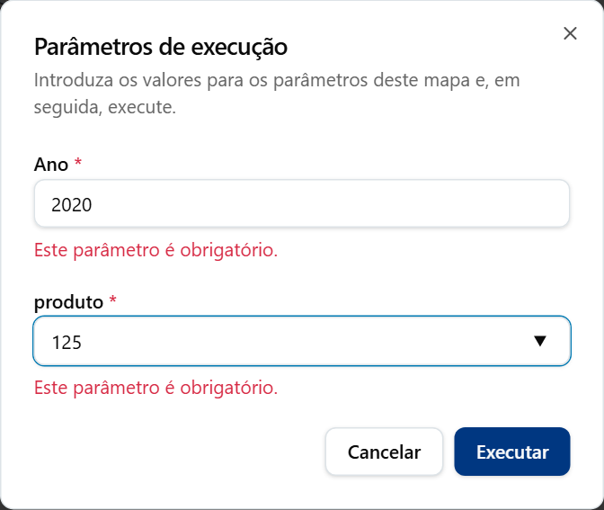
A caixa de diálogo Parâmetros de execução com os dois valores obrigatórios preenchidos.

Ler os resultados
Elemento | O que significa
Cabeçalho Resultados com etiquetas de linhas e ms | Quantas linhas vieram e quanto tempo demorou
Existem mais linhas disponíveis | O resultado foi cortado. Só parte das linhas foi devolvida
Cabeçalho de coluna (clique) | Ordena por essa coluna: ascendente, descendente, nenhuma
Caixa Filtrar… por baixo de um cabeçalho | Filtra as linhas que carregou
Etiqueta Grupo, Total de …, Total geral | O mapa agrupa linhas e mostra subtotais. Ordenar ou filtrar suspende-os
Duplo clique numa linha | Ver Detalhe: mostra as linhas de origem por trás dessa linha
Carregar mais | Carrega as 500 linhas seguintes
Células coloridas | Regras definidas pelo proprietário do mapa (formatação condicional)

Um mapa de tabela cruzada mostra uma tabela dinâmica quando uma coluna é colocada No topo.

Exportar os resultados
Por baixo dos resultados, use estes botões. Aparecem quando uma execução termina.
Botão | O que faz
Excel | Transfere um ficheiro Excel
CSV | Transfere um ficheiro CSV
PDF | Abre Exportar para PDF, onde escolhe o papel e as colunas

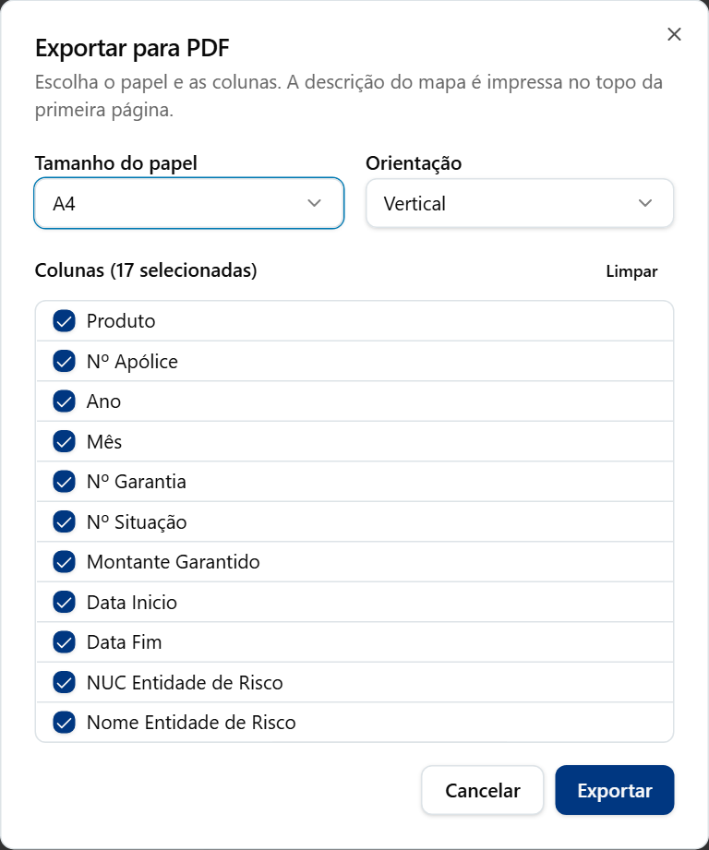
A caixa de diálogo de exportação para PDF com as opções de orientação, tamanho da página, título e tipo de letra.
Opção em Exportar para PDF | O que significa / quando escolher
Tamanho do papel: A4, A3, Carta | A4 é o predefinido. Escolha A3 para tabelas largas, Carta para papel dos EUA
Orientação: Vertical, Horizontal | Horizontal comporta mais colunas
Colunas | Assinale as colunas a imprimir. Selecionar todas e Limpar alternam todas

Clique em Exportar. O ficheiro é criado em segundo plano. Encontre-o mais tarde na página Exportações.
Nota: Os botões de exportação aparecem em todos os mapas. Se o seu acesso ao mapa for apenas Pode ver, a exportação falha com "Forbidden". Peça ao proprietário Pode exportar.
Exemplo: abra GD_M.M10_V01.DIS, clique em Executar e depois em Excel.

Construir e editar mapas
Só pode construir um mapa novo numa área de negócio onde o administrador lhe deu o direito de criar. Pode alterar um mapa existente se for o proprietário ou se ele for partilhado consigo como Pode editar. O construtor abre-se a partir de Criar Mapa, do ícone do lápis ou de Mapas Recentes.
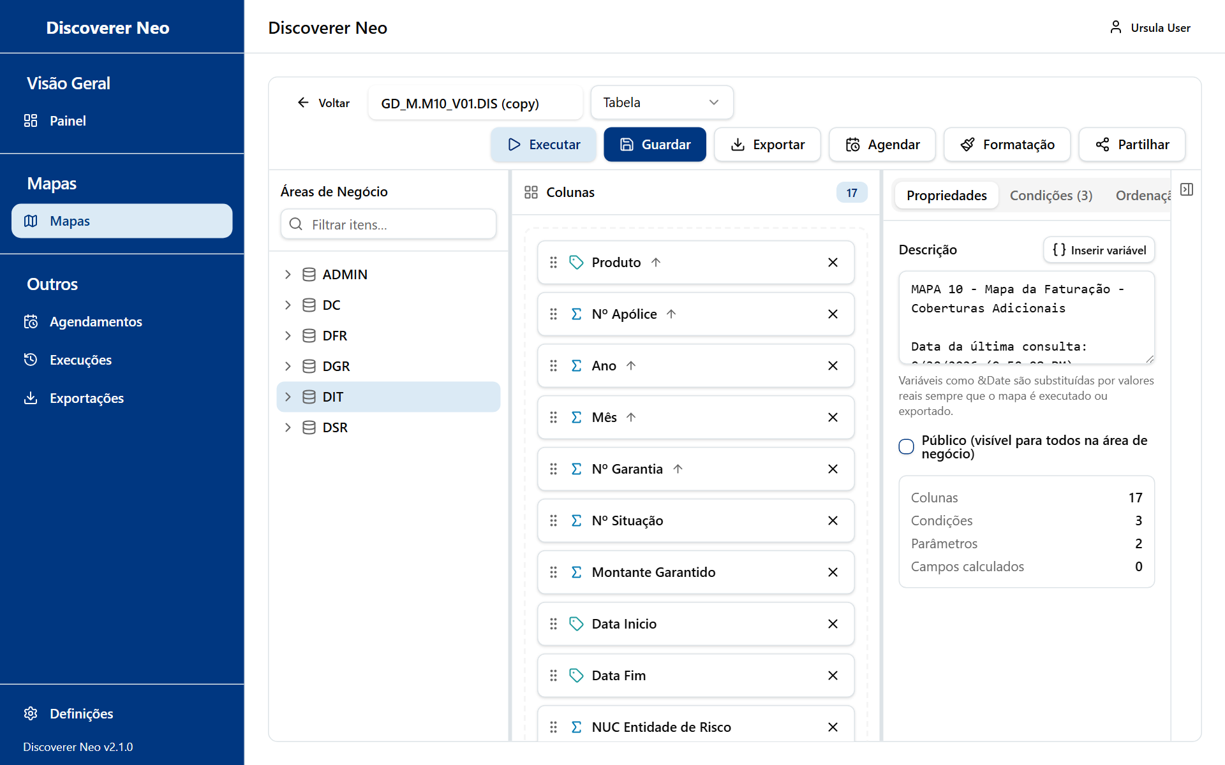
O construtor de mapas com a árvore Áreas de Negócio, a área de Colunas e o painel Propriedades.
O construtor tem uma barra de ferramentas no topo, uma árvore Áreas de Negócio à esquerda, a área Colunas no meio e um painel de definições com cinco separadores à direita. Pode arrastar as margens para redimensionar os painéis.
Atenção: O construtor nunca guarda automaticamente. Clique em Guardar. Se sair da página, as alterações não guardadas perdem-se.

Barra de ferramentas
Botão ou controlo | O que faz
Voltar | Regressa à página anterior
Caixa do nome do mapa | O nome do mapa
Lista do tipo de mapa | Tabela, Tabela Cruzada, Página-Detalhe ou Gráfico. Só Tabela Cruzada muda o aspeto dos resultados. Os outros três mostram uma tabela simples
● Não guardado | Indica que tem alterações que não estão guardadas
Executar | Guarda o mapa se for novo ou se tiver sido alterado e depois executa-o
Guardar | Guarda o mapa. Precisa de pelo menos uma coluna
Exportar | Menu com Definição do mapa (.xml), que transfere o desenho do mapa, não os dados. A exportação de dados está por baixo dos resultados
Agendar | Abre Agendamentos com este mapa escolhido. Precisa de um mapa guardado
Formatação | Abre Formatação condicional. Precisa de um mapa guardado
Partilhar | Abre Partilhar mapa. Precisa de um mapa guardado. Só o proprietário pode alterar partilhas
Colapsar painel / Expandir painel | Esconde ou mostra o painel da direita

Adicionar colunas
- Na árvore Áreas de Negócio à esquerda, abra uma área de negócio e depois uma pasta. Uma pasta contém itens (uma pasta é como uma tabela).
- Arraste um item para a área Colunas, ou clique no + junto a ele. Um ícone de sigma marca uma medida (um número que se soma). Um ícone de etiqueta marca uma dimensão (uma etiqueta de texto).
- Todas as colunas de um mapa têm de vir da mesma área de negócio. A primeira coluna que adiciona define-a. Não pode escolher a área.
- Use a caixa Filtrar itens… para encontrar um item pelo nome.
- Arraste a pega de uma coluna para a reordenar. Clique em X para a remover. Clique na etiqueta da coluna para a configurar.

Se vir "Nenhuma área de negócio.", ainda não tem acesso a nenhuma área de negócio. Fale com o seu administrador.
Nota: A árvore mostra todas as áreas de negócio sobre as quais tem algum direito. Pode construir um mapa só com direitos de visualização, mas Guardar num mapa novo falha sem o direito de criar.

Configurar uma coluna
Clique na etiqueta de uma coluna. As alterações aplicam-se ao rascunho. Clique em Guardar na caixa de diálogo e depois em Guardar no mapa.
Campo | O que faz
Nome a apresentar | Título da coluna. Vazio significa o nome do item
Agregação | NONE, SUM, COUNT, AVG, MIN ou MAX
Direção de ordenação | Nenhum, Ascendente, Descendente
Máscara de Formato e Predefinições | Um formato de número ou de data. Predefinições: Número (1.234), Decimal (1.234,00), Moeda (1.234,00 €), Percentagem (12,3%), Data (DD-MON-YYYY), Data (YYYY-MM-DD)
Ordem de ordenação | Posição desta coluna quando ordena por várias
Largura da coluna (px) | Largura da coluna
Colocação | Nenhum, Agrupar por (eixo), Medida ou Item de página
Margem da tabela cruzada | Ao lado ou No topo. Só para tabelas cruzadas
Agrupar e quebrar | Esconde valores repetidos e acrescenta um subtotal sempre que o valor muda
Só na consulta, não mostrar | A coluna é usada para filtros e totais, mas não é mostrada

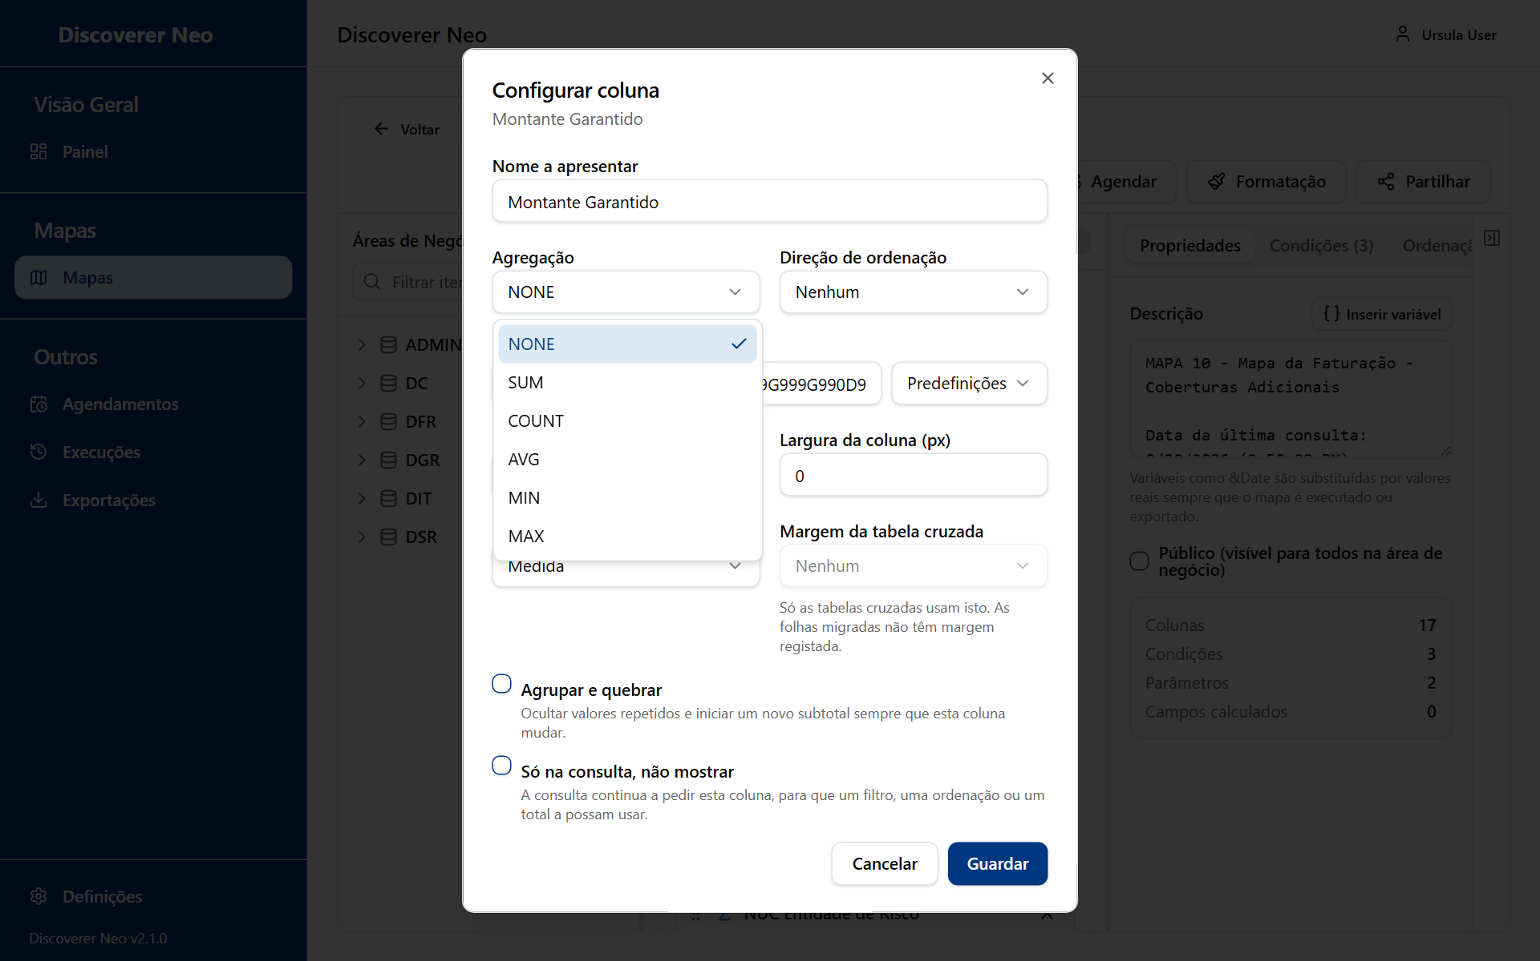
A caixa de diálogo Configurar coluna com a lista Agregação aberta.

Separadores do painel direito
Separador | Para que serve
Propriedades | Descrição (impressa por cima dos resultados e das exportações), Inserir variável (Data da execução, Hora da execução, Nome do livro, Nome da folha, ou um parâmetro) e a caixa Público
Condições | Filtros. Adicionar Condição, escolha o item, o operador (=, <>, <, >, <=, >=, LIKE, IN, BETWEEN, IS NULL) e o valor. Escolha Valor estático ou Pedir em tempo de execução. Selecione duas ou mais linhas e clique em Agrupar para as unir com OR. Use Desagrupar para anular
Ordenação | Adicionar ordenação: escolha uma coluna e uma direção. Arraste para mudar a ordem
Parâmetros | Valores que são pedidos às pessoas no momento da execução. Cada um tem um nome, um tipo (STRING, NUMBER, DATE, LIST), um valor predefinido e uma caixa Obrigatório. Se todos os parâmetros tiverem um valor predefinido, o pedido é ignorado
Campos Calculados | Uma coluna nova a partir de uma fórmula. Clique em Adicionar Campo Calculado, dê-lhe um nome e clique na fórmula para abrir o Editor de fórmulas

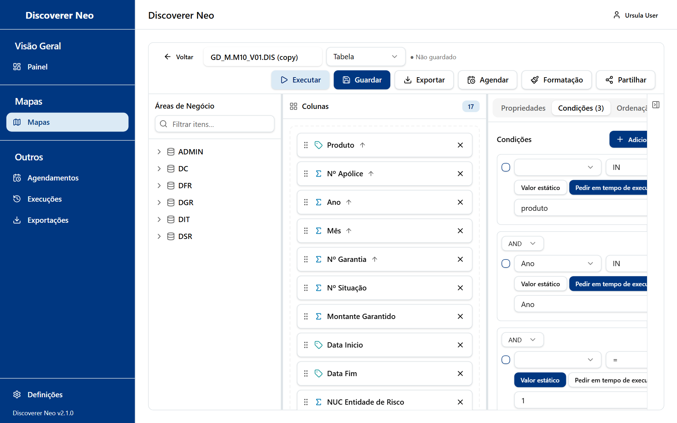
O separador Condições com as condições do mapa e os controlos de operador e valor ou pedido.
Atenção: A caixa Público torna o mapa visível e exportável para todos os utilizadores da aplicação, e não apenas para uma área de negócio. As regras de acesso aos dados continuam a aplicar-se aos dados. Use-a com cuidado.
O Editor de fórmulas tem botões de funções (por exemplo ROUND, UPPER, TO_CHAR, NVL, CASE) e as suas colunas. Testar fórmula executa-a nas primeiras 5 linhas. Precisa de um mapa guardado.

Formatação condicional
Clique em Formatação para colorir células ou linhas que cumprem uma regra. As regras são guardadas de imediato. Não fazem parte do Guardar do mapa. Só pode adicionar ou eliminar regras em mapas de que é proprietário ou que pode editar.
Campo | O que significa
Coluna | A coluna a testar
Aplicar a | Célula ou Linha
Operador | Igual a, Diferente de, Maior que, Menor que, Maior ou igual a, Menor ou igual a, Contém (caracteres % e _), Na lista, Entre, Está vazio
Valor | Com o que comparar. Use low,high para Entre
Cor de fundo, Cor do texto | Cores. Limpar remove uma
Negrito, Itálico, Sublinhado | Estilo do texto

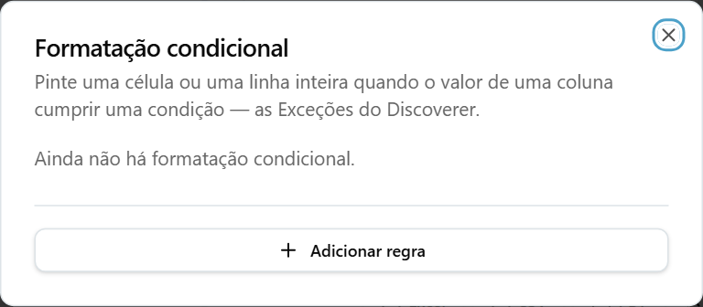
A caixa de diálogo Formatação com a lista de regras e os controlos de Adicionar regra.

Executar a partir do construtor e execuções recusadas
Executar abre um painel Resultados em baixo. Funciona como o visualizador. Se só tiver direitos de visualização sobre um mapa, não o edite primeiro: o guardar automático seria recusado.
Por vezes o planeador recusa um mapa. Uma caixa âmbar explica porquê e o que mudar. As causas típicas são pastas que não estão ligadas, ou totais de dois conjuntos de linhas de detalhe. Remova a coluna que o causa, ou peça ao seu administrador que defina a junção em falta. Uma faixa vermelha Sem autorização para executar significa que não tem acesso aos dados de uma das pastas.

Exemplo: construir um mapa pequeno
- Clique em Criar Mapa na página Mapas.
- Abra uma área de negócio e arraste dois itens para Colunas.
- Escreva um nome na caixa do nome do mapa.
- Clique em Guardar. O mapa passa a ter o seu próprio endereço.
- Clique em Executar.
- Clique em Partilhar se um colega o deve ver.

Execuções
A página Execuções lista todas as execuções de mapas que iniciou, em espera, em curso ou concluídas. Use-a para voltar a encontrar um resultado, ou para o executar novamente.
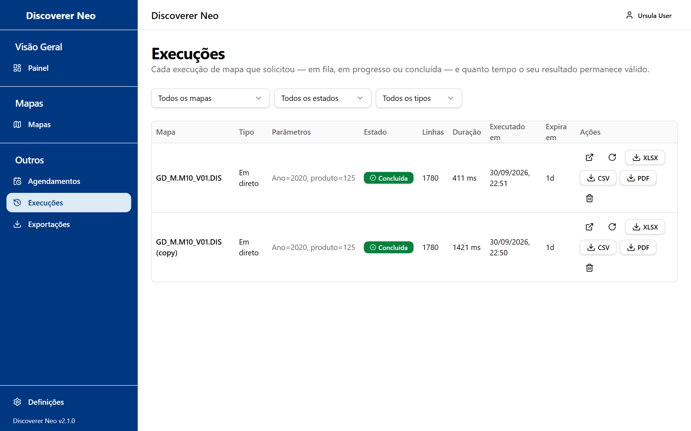
A página Execuções com os filtros e a tabela de execuções com os respetivos botões de exportação.
Controlo | O que faz
Filtro Mapa | Mostra um mapa. Todos os mapas mostra todos
Filtro Estado | Todos os estados, Em fila, Em execução, Concluída, Falhada, Cancelada
Filtro Tipo | Todos os tipos, Em direto (executou-o você) ou Agendada
Nome do mapa | Abre o visualizador
Ícone Abrir | Abre o resultado guardado
Ícone Executar novamente | Inicia uma execução com os mesmos valores. Diz Resultado reutilizado se já existir um resultado válido
XLSX, CSV, PDF | Transfere o resultado da execução. Só para resultados terminados e válidos, e só se o seu acesso permitir exportar
Ícone Cancelar | Cancela uma execução que está em fila. Não é oferecido para uma execução em curso
Ícone Eliminar | Elimina uma execução terminada, falhada ou cancelada e as respetivas linhas. Não pode ser anulado

A tabela mostra Mapa, Tipo, Parâmetros, Estado, Linhas, Duração, Executado em, Expira em e Ações. Expira em diz-lhe durante quanto tempo o resultado guardado se mantém: 24 horas numa execução em direto, mais tempo nas execuções agendadas. Quando diz Expirado, execute o mapa novamente.
Só vê as suas próprias execuções. A página atualiza-se sozinha enquanto uma execução decorre.

Exportações
A página Exportações lista os ficheiros que pediu. Use-a para voltar a transferir um ficheiro.
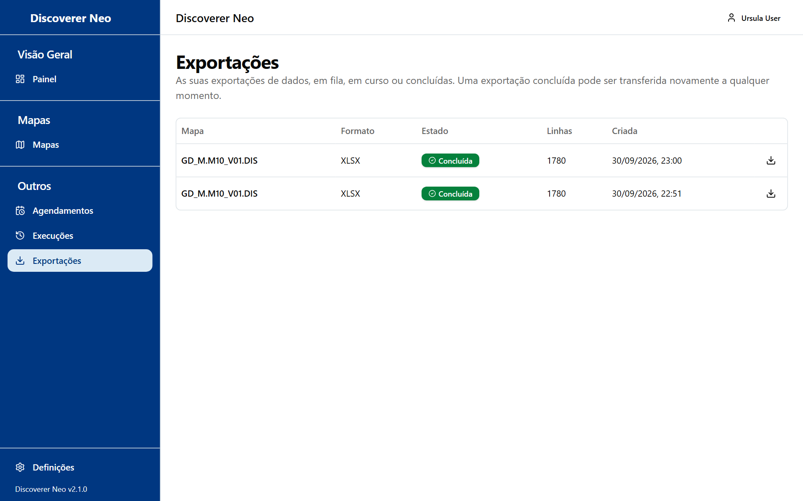
A página Exportações com a lista de exportações e um botão Transferir nas concluídas.
Controlo | O que faz
Tabela | Mapa, Formato (XLSX, CSV, PDF), Estado (Em fila, Em execução, Concluída, Falhada), Linhas, Criado. Passe o cursor sobre Falhada para ler porquê
Ícone Transferir | Transfere um ficheiro concluído

Nota: Os ficheiros são mantidos durante 7 dias, não para sempre. Se uma transferência falhar, faça a exportação novamente a partir do visualizador. A transferência também falha se o seu acesso de exportação ao mapa tiver sido removido.
Não pode criar exportações aqui. Crie-as no visualizador, em Execuções ou no histórico de um agendamento.

Agendamentos
A página Agendamentos executa um mapa automaticamente a horas definidas e guarda os resultados. Use-a para relatórios de que precisa todos os dias, semanas ou meses.
Pode agendar um mapa de que é proprietário, ou que é partilhado consigo como Pode exportar ou Pode editar. Um mapa público ou uma partilha Pode ver não podem ser agendados. Um agendamento é executado como si, com o seu acesso aos dados.
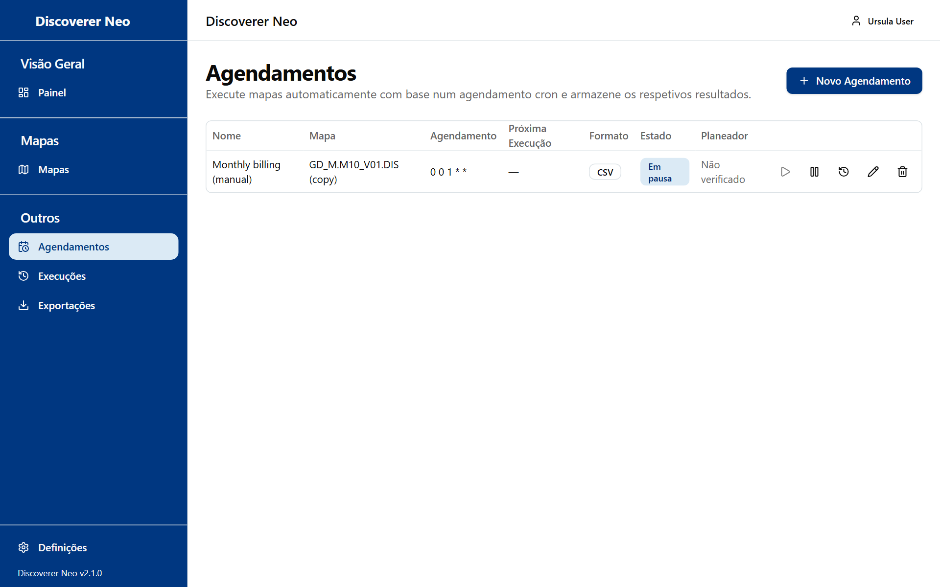
A página Agendamentos com um agendamento em pausa e os respetivos ícones de ação.
Controlo | O que faz
Novo Agendamento | Abre a caixa de diálogo para criar um
Tabela | Nome, Mapa, Agendamento, Próxima Execução, Formato, Estado (Ativo ou Em pausa), Planeador
Ícone de reprodução (Executar agora) | Inicia uma execução de imediato. Desativado enquanto está em pausa
Ícone Pausar / Ativar | Pára ou reinicia o agendamento
Ícone Histórico | Mostra as últimas 50 execuções
Ícone Editar | Abre Editar Agendamento. O mapa não pode ser alterado
Ícone Eliminar | Elimina o agendamento e o respetivo histórico. Não pode ser anulado

A coluna Planeador é preenchida nos agendamentos migrados do Oracle Discoverer. Diz se o agendamento migrado pôde ser planeado. Não a pode alterar. Não verificado significa que nada foi registado.

Novo Agendamento
- Clique em Novo Agendamento. Também pode clicar no ícone do calendário em Mapas, e o mapa já vem escolhido.
- Escolha o Mapa. A lista mostra os seus mapas e os mapas partilhados consigo, marcados com "(partilhado)". Um mapa partilhado consigo como Pode ver não está na lista, porque esse nível não permite um agendamento.
- Escreva um Nome.
- Escolha uma Frequência, um Fuso horário e um Formato de Saída.
- Preencha as Predefinições de parâmetros se o mapa tiver parâmetros.
- Deixe Ativado assinalado e clique em Guardar.

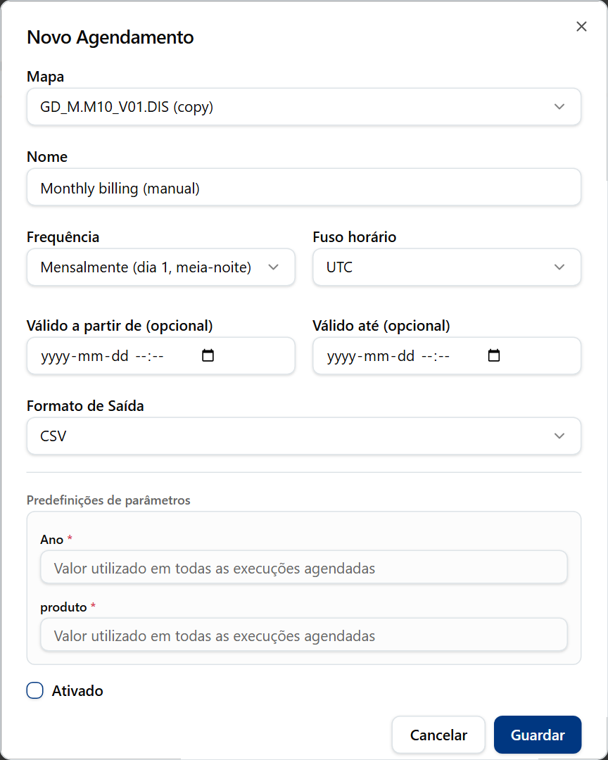
A caixa de diálogo Novo Agendamento preenchida, com frequência mensal e Ativado desmarcado.
Campo | O que significa / quando escolher
Frequência: Diariamente (meia-noite) | Todos os dias às 00:00 no fuso horário escolhido
Frequência: Semanalmente (domingo, meia-noite) | Todos os domingos às 00:00
Frequência: Mensalmente (dia 1, meia-noite) | No dia 1 de cada mês às 00:00
Frequência: Personalizado | Escreve uma Expressão cron, com cinco campos: minuto, hora, dia do mês, mês, dia da semana. Por exemplo, 0 9 * * 1-5 é às 09:00 nos dias úteis
Fuso horário | O relógio usado pelo agendamento. UTC é o predefinido
Válido a partir de (opcional), Válido até (opcional) | O agendamento não é executado antes nem depois destas datas
Formato de Saída: Excel (.xlsx) ou CSV | O tipo de ficheiro do resultado guardado. CSV é o predefinido
Predefinições de parâmetros | Os valores usados em cada execução. Os obrigatórios estão marcados com *
Ativado | Se estiver desmarcado, o agendamento espera até o ativar

Histórico
Histórico mostra Executado, Estado (SUCCESS, FAILED, TIMEOUT), Linhas e Duração. Para cada resultado, Abrir mostra-o, e XLSX, CSV e PDF criam um ficheiro (se o seu acesso permitir exportar). Expira diz durante quanto tempo o resultado se mantém, 30 dias por predefinição.
Os resultados ficam no servidor. Nada é enviado por e-mail.

Definições
As Definições alteram o aspeto da aplicação para si. Abra-as na barra lateral ou a partir do seu nome no canto superior direito. As definições pertencem à sua conta e acompanham-no noutros computadores.
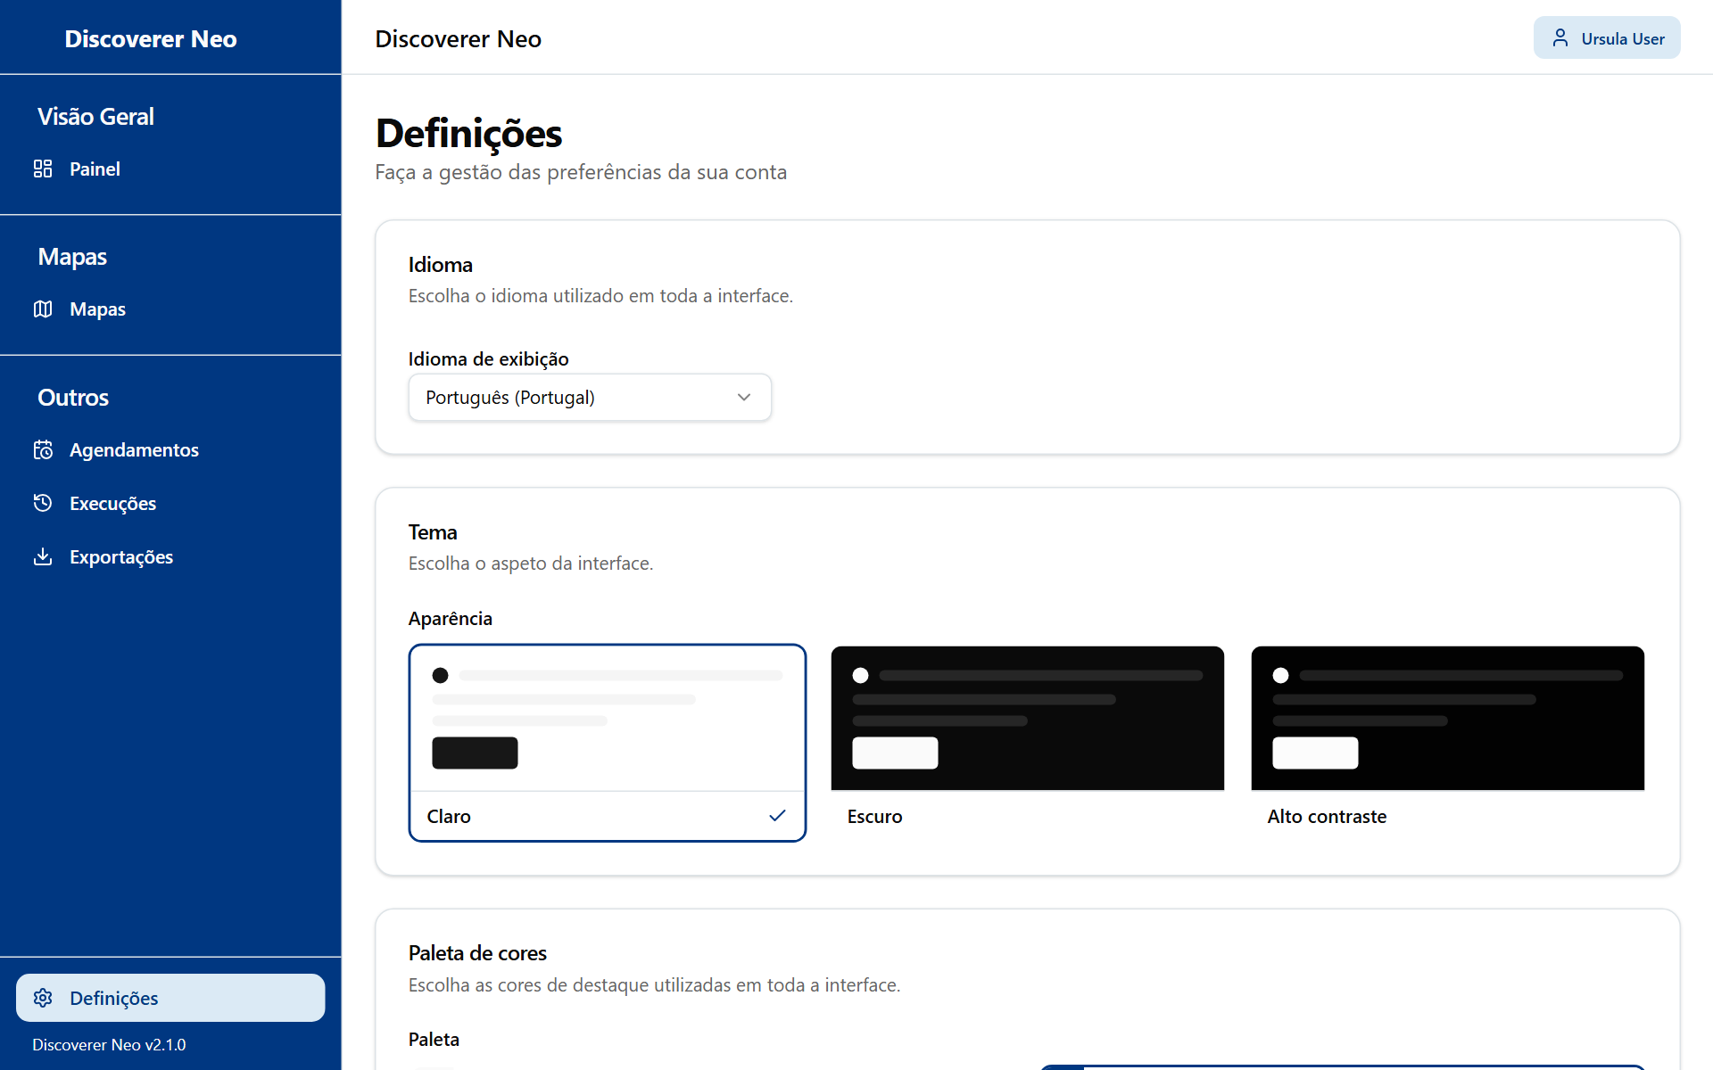
A página Definições com os cartões Idioma de exibição, Aparência e Paleta.
Controlo | O que faz
Idioma de exibição | English, Português (Portugal), Français (France), Español (España)
Aparência | Claro, Escuro, Alto contraste
Paleta | Clássica, Azul-marinho, Floresta, Vinho, Oceano, Ocre. Não disponível com Alto contraste
Guardar | Guarda as suas escolhas na sua conta

As suas escolhas aparecem de imediato. Só ficam guardadas em todos os dispositivos depois de clicar em Guardar.

Perguntas frequentes
Não consigo ver um mapa que um colega vê. Os mapas são visíveis se for o proprietário, se forem públicos, ou se tiverem sido partilhados consigo. Estar na mesma área de negócio não chega. Peça ao proprietário que o partilhe. Um gestor ou administrador vê todos os mapas, por isso o seu colega pode ter outra função.
Abri um mapa e a execução diz "Sem autorização para executar". Pode ver o mapa, mas não tem acesso aos dados de uma das suas pastas. Peça ao seu administrador acesso a essa área de negócio.
Cliquei em Excel e apareceu "Falha na exportação" ou "Forbidden". O mapa é partilhado consigo como Pode ver. Peça ao proprietário Pode exportar.
Não consigo guardar o meu mapa novo. Guardar exige o direito de criar na área de negócio do mapa. Fale com o seu administrador.
O ícone Editar não aparece. Só pode alterar os seus próprios mapas e os mapas partilhados como Pode editar. Copie o mapa e edite a sua cópia.
Não consigo agendar um mapa. Tem de ser o proprietário, ou ter Pode exportar ou Pode editar. Os mapas públicos não podem ser agendados.
O meu resultado diz Expirado. Os resultados em direto mantêm-se 24 horas. Execute o mapa novamente.
Não encontro uma exportação antiga. Os ficheiros são removidos ao fim de 7 dias. Exporte novamente.
Esqueci-me da palavra-passe. Peça ao seu administrador que a reponha.
Não vejo Áreas de Negócio, Utilizadores ou Migração. Estas páginas são para outras funções.

Glossário
Termo | Significado
Mapa | Um relatório. No Oracle Discoverer era uma folha de cálculo
Livro | Um grupo de mapas
Área de negócio | Um grupo de dados relacionados. O seu administrador dá-lhe direitos sobre ela
Pasta | Um conjunto de itens relacionados dentro de uma área de negócio, como uma tabela
Item | Um campo. Uma dimensão é uma etiqueta, uma medida é um número que se soma
Execução | Uma execução de um mapa que produz um resultado
Exportação | Um ficheiro (Excel, CSV ou PDF) feito a partir de um resultado
Agendamento | Um horário que executa um mapa automaticamente e guarda o resultado
Partilha | Dar a outro utilizador acesso a um mapa de que é proprietário: Pode ver, Pode exportar ou Pode editar
Mapa público | Um mapa que qualquer utilizador pode abrir, executar e exportar. Não pode ser agendado por outras pessoas
Parâmetro | Um valor que o mapa pede quando o executa
Expressão cron | Cinco campos que dizem quando um agendamento é executado

